**Лабораторная работа 6**

#### Упражнение 1: Перевернуть заданный список в Python

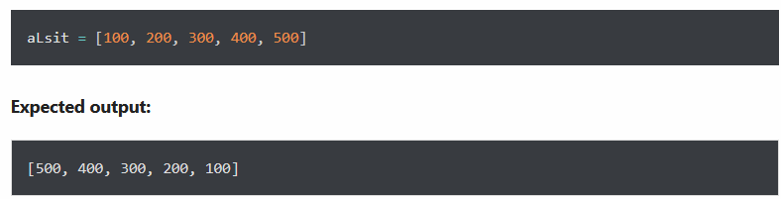

#### Упражнение 2: Объединить два списка по индексу

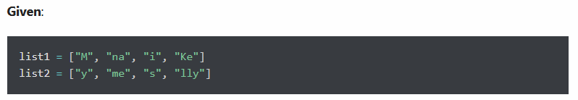

**Ожидал выход :**



#### Упражнение 3: Дан список чисел Python. Превратите каждый элемент списка в его квадрат

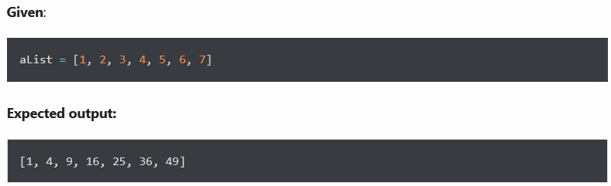

**Упражнение 4: Объедините два списка в следующем порядке**

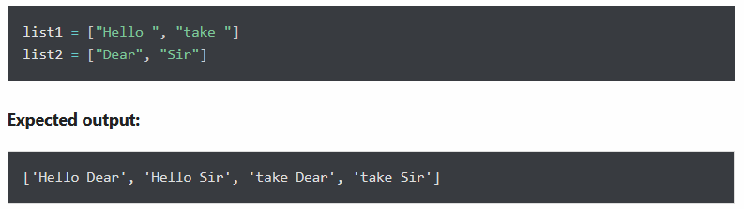

#### Упражнение 5: Дано два списка Python. Итерировать оба списка одновременно так, чтобы list1 отображал элемент в исходном порядке, а list2 — в обратном порядке

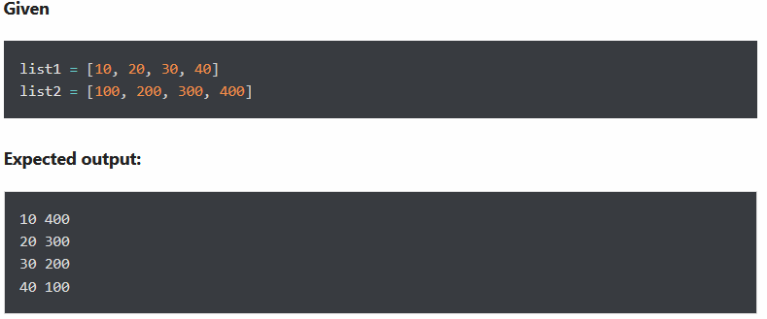

#### Упражнение 6: Удалить пустые строки из списка строк





**Упражнение 7: Добавьте элемент 7000 после 6000 в следующий список Python**

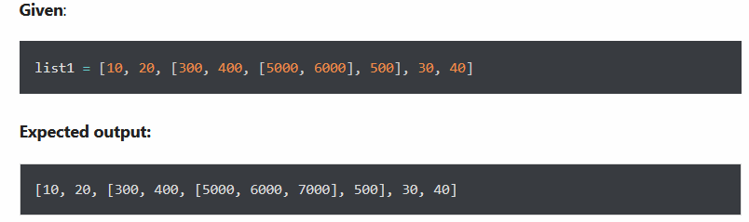

#### Упражнение 8: Имея список Python, найдите значение 20 в списке и, если оно присутствует, замените его на 200. Обновите только первое вхождение значения.

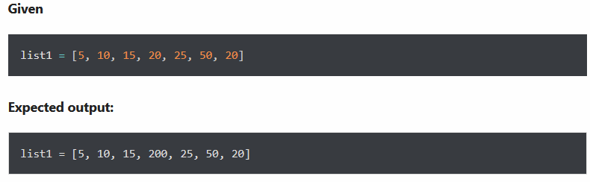

#### Упражнение 9: Удалите из списка Python все вхождения числа 20.



**Ожидал выход :**

